Инструкция по созданию конференции в Skype

- Если установлена операционная система Windows 10 то скайп находится меню «Пуск»
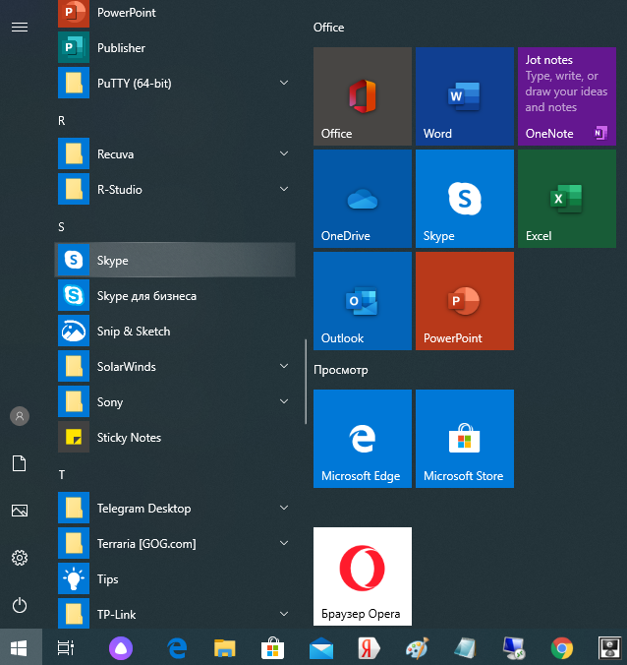

- Если установлена операционная система отличная от Windows 10 то Skype необходимо скачать и установить пойдя по ссылке https://www.skype.com/ru/get-skype/
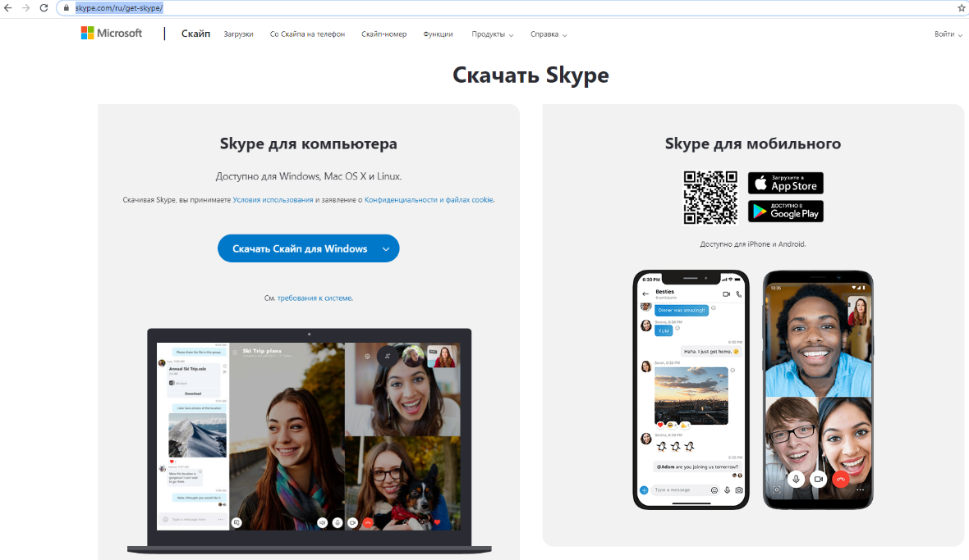

- Запускаем Skype, если учётная запись уже имеется то вводим логин и пароль, если учетной записи нет то необходимо будет пройти регистрацию (примечание: внешний вид окон Skype который предустановлен в Windows 10 и который скачивается и устанавливается отдельно немного отличается, но общая логика по авторизации и регистрации схожи)
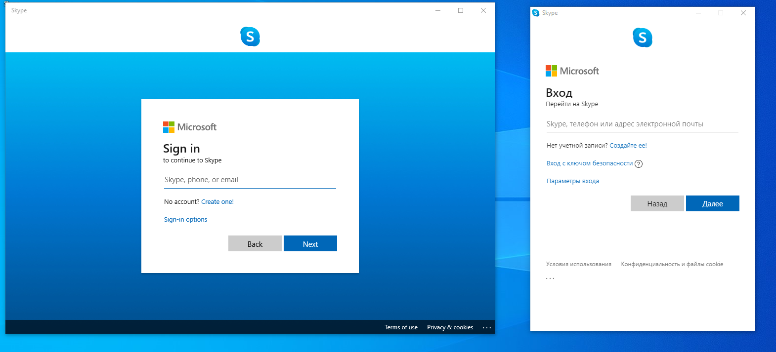
- После авторизации в Skype необходимо зайти в настройки и проверить работоспособность микрофона и камеры, делается это верхней части экрана нажав «три точки» и выбрав «настройки»:
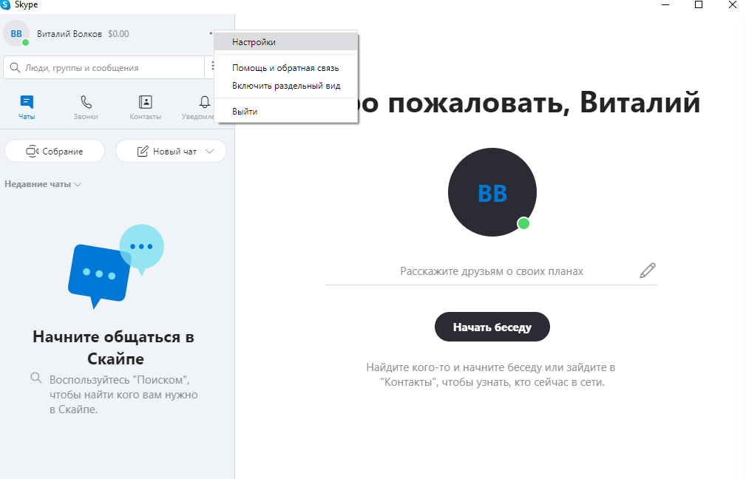

- Затем выбираем в открывшимся окне настройки «Звук и видео» убеждаемся, что камера показывает, а индикатор работы микрофона «пульсирует»
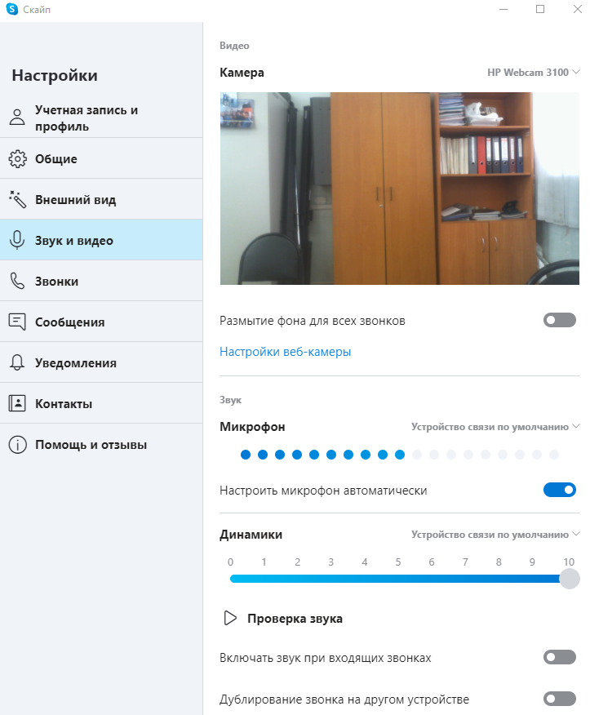

- Закрываем окно настройки, в главном окне Skype в левом вернем углу нажимаем кнопку «Новый чат» и выбираем «Создать групповой чат»

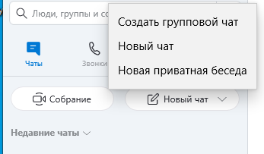
- Появится окно, в котором нужно ввести название данного чата и нажать кнопку далее (в правом нижнем углу экрана) и кнопку готово (в правом верхнем углу экрана)
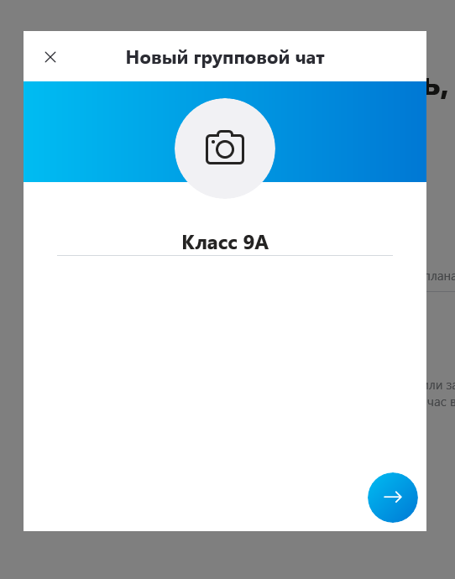

- В левой части главного экрана Skype появился чат с тем наименование, которое вы указали при создании, далее нажимаем кнопку «Пригласить кого-то ещё»
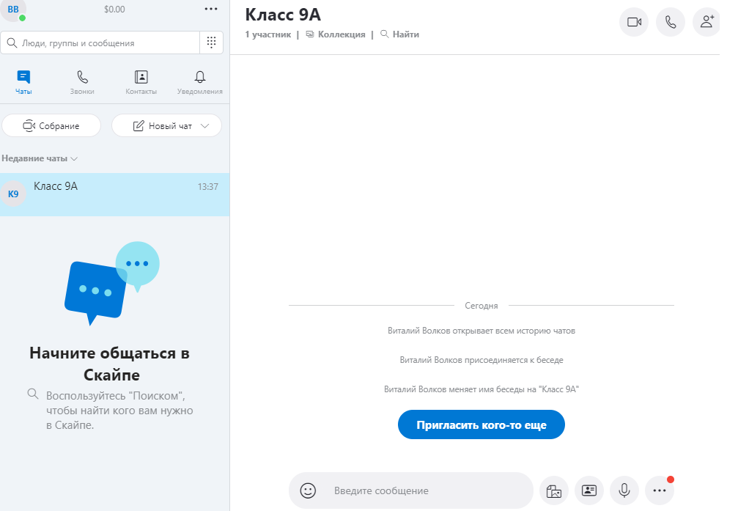

- В открывшемся окне «Добавление в группу», нажимаем «Ссылка для присоединения к группе»
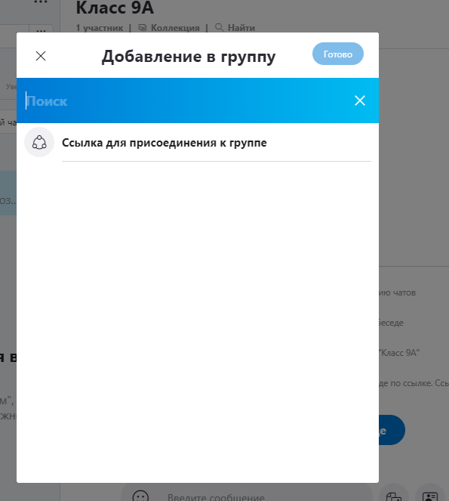
- В окне «Отправка контакта» нажимаем «переключатель» «Приглашение в группу по ссылке», он поменяет цвет с серого на синий
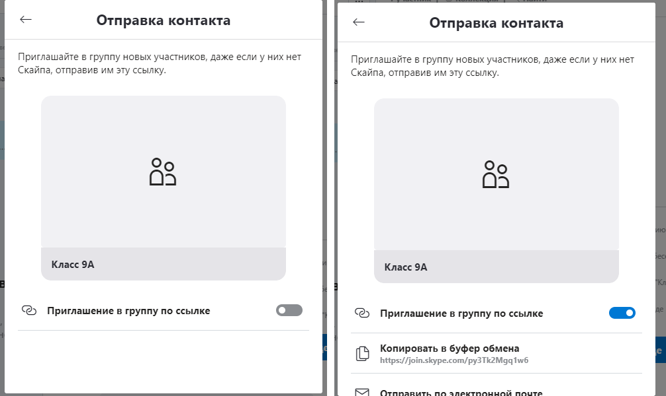

- Под кнопкой «Приглашение в группу по ссылке» появится кнопка «Копировать в буфер обмена» после её нажатии данная ссылка будет скопирована в память компьютера (скриншот выше). Затем вы можете вставить её в любой текстовый редактор и передать обучающимся по средством: соц. сетей, мессенджеров, эл. почты и т.д.
- Поле того, как все обучающиеся подключаться к чату нужно будет нажать кнопку «видео звонка» (знак кинокамеры в правом верхнем углу окна), а обучающимся нужно только подтвердить этот звонок (подробнее о подключении к конференции в Скайпе есть отдельная инструкция).
- Управление групповым чатом осуществляется через «Управлением группой» (клик правой кнопкой мыши на группе)
